**선교사 리포터 작성**

**과테말라 최남용 & 최형미 선교사 개인소개와 사역 소개**

안녕하세요. 저는 과테말라 **최남용 선교사**라고 하고 무엇보다 이번 선교대회 디아스포라 포럼 쪽에 관련 조용중 선교사님의 초청으로 이번 2022 KWMC 디아스포라 강사로 참여하게 되 “미주와 중남미 한인 디아스포라들의 라틴 아메리카와 세계 선교적 역활들” 에 발표를 하게되 이번 선교대회에 참여하게 되었습니다.

저에 대한 소개를 하자면 소식은 GP (Global Partners, International) 선교사 소속 선교사이며, 교육은 중남미와 미국, 그리고 스페인에서 교육을 받았으며, 현재 과테말라에 있는 신학 대학/ 대학원인Central American Theological Seminary (CETECA) 에서 역사와 선교를 가르치는 교수 선교 사역일을 감당하고 있습니다. 저희 CETECA신학교가 설립된지 이제 94년이 되며 중남미 24개 국에서, 또 40개 교단에서 유학을 오는 초교파 신학교이자 신학박사 프로그램까지 있는 중남미에서 가장 큰 신학교들 중 하나입니다. 저에게는 제가 어린시절 중남미에서 생활했었던 그곳, 그리고 미국에서 학업과 사역을 통해 깊게 관련을 맺은 중남미 교회들과 또 중남미 한인 디아스포라는 제 삶과 밀접하게 관계를 갖고 있습니다. 해서 제가 섬기고 있는 라틴 아메리카 한인 디아스포라 차세대 리더쉽이란 모임에서는 하나님께서 지금까지 중남미에서 태어났거나 자란 1.5세 및 2세의 중남미 리더들을 하나님 나라의 귀한 일꾼으로 각 분야에서 그리고 중남미 교회들의 선교사역을 위해 섬길수 있기를 기도하며 일하고 있습니다.

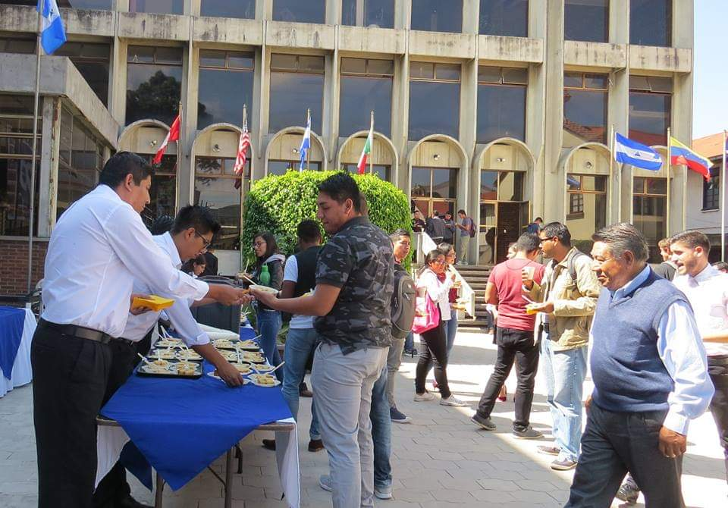 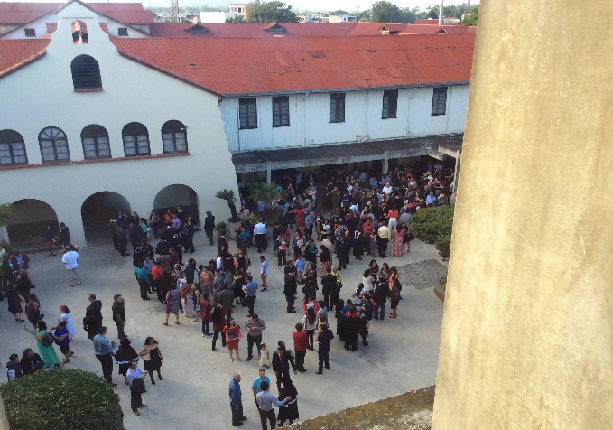

**저는 최남용 선교사의 부인인 최형미 선교사 입니다**. 저는 미국 텍사스 달라스 지역에서 약 20년간 텍사스 에서 Independent School District에 속한 초등학교에서 교사생활하다가 최남용 선교사와 함께 2012년 2월 12일날 달라스 뉴송교회에서 Global Partners USA 선교사로 팝송을 받았습니다.  과테말라에와 저는 MK 선교사 자녀 학교 (Christian Academy of Guatemala) 사역하고 있습니다.  이번 9회 세계 선교대회 참석은 무엇보다 지난 1월 31일 뇌졸중 (Stroke)으로 쓰러졌다 천천히 회복되는 남편 최남용 선교사의 건강을 돌보는 것을 당부한 병원 의사님의 말씀과 또한 그전엔 한번도 선교대회에 참석하지 못했는데 이번엔 꼭 참석하고자 함 입니다. 앞서 말씀드린 것 처럼 Christian Academy of Guatemala (www.christacadguate.org 학교 웹사트입니다 는 과테말라에 있는 모든 선교사 자녀들을 영어로 교육하는 선교사 자녀(MK) 학교인데 저는 이제 10년 차 교사와 중고등학교  교감 일을 보다가 내년부터는 학교 교장일을 보게 됩니다.  중미에서는 가장 큰 선교사 자녀 학교로 약 240명이 있었다가 코로나로 인해 현재는 약 180명쯤 정도로 줄어 들었지만, 각 선교사님들이 아이들 염려하지 않고 선교일에 전념하게 하는 일이 하나님께서 주신 사역이라고 생각합니다.

또한 과테말라의 가장 어려운 쓰레기 버리는 Basurero (영어로는 landfield) 에 있는 교회의 어린이 사역을 약 8년채 하고 있습니다. 코로나 바이러스가 시작한후 거의 10개월동안은 교회에서 모이지 못했습니다. 코로나 시작되면서 과테말라 정부에서 쓰레기 매립지에 사람들이 들어가는 것을 금지했습니다. 매립지에서 모아 하루버는 사람들이다른 수단이 없어졌어요.

미국처럼 정부에서 도와주는것도 없어요. 과테말라 많은 주민들은 코로나보다 굶어가는게 더많이 두려워 했어요.  그래서 저희가 2020년 3월달부터 시작한것은 grocery 배달을 시작했습니다. 하나님의 사랑을 말로만 나눠주는게 않이라 먼저굶지않게 음식을 나누면서 사랑을 줘야한다고 생각합니다. 저희는 선교사로서 언제나 local 교회와 목화자들을 통해서사역을 하기를바랍니다. 감사하게 하나님께서 이 사역의 동역자들을 저희 첫해에 만나게 해주셨고 지금까지 Carlos 목사님,Yoli 사모님, 그리고 언제나 아이들 사역 같이 하는 Karin 자매... 저희한테는 하나님께서 만나게 해주신 과테말라가족들 입니다.

